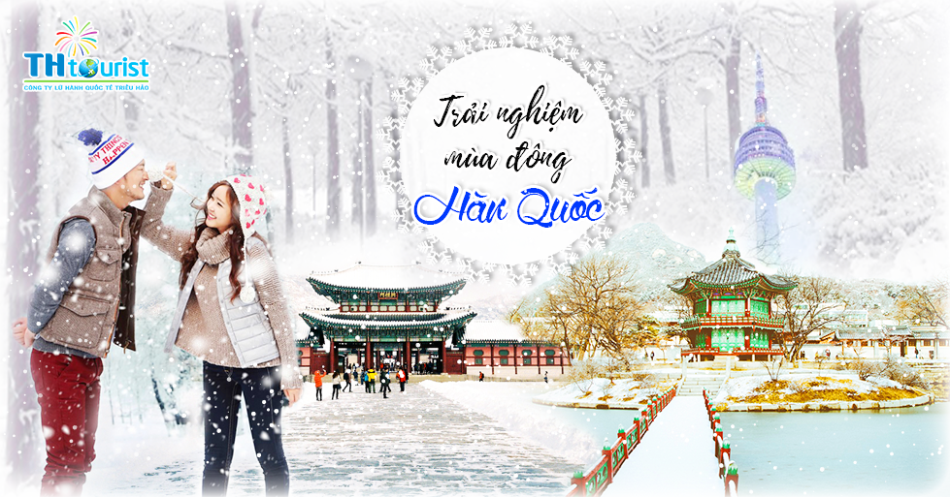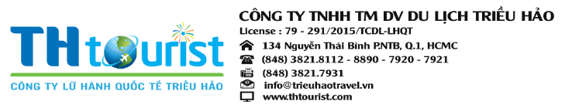

**SEOUL – LOTTE WORLD**

**KHU TRƯỢT TUYẾT ELYSIAN**

|  |  |
| --- | --- |
| **Ngày 1 :** | **TP.HỒ CHÍ MINH – SEOUL** |

**23:00** : Quý khách tập trung tại sân bay Tân Sơn Nhất ga đi quốc tế, Trưởng Đoàn hướng dẫn làm thủ tục check in đáp chuyến đi Hàn Quốc trên chuyến bay **TW122 01:30 – 07:10 (nghỉ đêm trên máy bay)**

|  |  |
| --- | --- |
| **NGÀY 2 :** | **SEOUL CITY (Ăn sáng, trưa, tối)** |

**09:25** : Đến sân bay Quốc Tế Incheon, xe và hướng dẫn đón Khách bắt đầu tham quan.

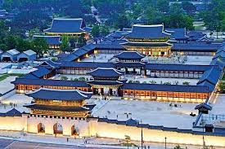Sau khi tập trung cả đoàn sẽ đi ăn sáng với món ăn truyền thống **MÌ UDON**, Sau đó Quý khách khởi hành đi tham quan:

* **Cung điện Kyeongbok** (**Cảnh Phúc Cung**) – cung điện hoàng gia nằm ở phía bắc của thủ đô Seoul, được xây dựng vào năm 1395 dưới triều vua Taejo thuộc triều đại Joseon.
* **Viện bảo tàng truyền thống dân gian Quốc Gia Triều Tiên** – Nơi lưu giữ và bảo tồn các di sản văn hóa của Triều Tiên với trên 10.000 mẫu vật phản ánh các nghi lễ, tôn giáo, cách bài trí nhà cửa và các đồ vật trong gia đình Triều Tiên truyền thống.
* **Blue House** (**Phủ Tổng Thống Hàn Quốc hay còn gọi là Nhà Xanh**) – tọa lạc tại trung tâm thủ đô Seoul. Đây là nơi sinh sống và làm việc của Tổng Thống đương nhiệm Hàn Quốc. Nhà Xanh được xây dựng trên một khuôn viên rộng lớn với kiến trức truyền thống Hàn Quốc kết hợp yếu tố hiện đại. (chụp hình bên ngoài)
* 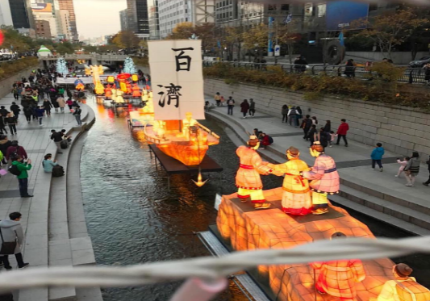**Quảng trường Gwanghwamun** – chính quyền Seoul quy hoạch nơi này thành điểm nhấn chính cho thành phố, giống như **đại lộ Champ-Élysées ở Paris hay quảng trường Thiên An Môn ở Bắc Kinh**. Quảng trường Gwanghwamun tọa lạc trên mảnh đất rộng 34, dài 557m với các công trình đa dạng như đài phun nước, thảm hoa, cây xanh ... Đây là một trong những niềm tự hào của người dân Seoul.
* **Suối Cheonggyecheon** – con suối trong mát dài 5.8 km giữa lòng thủ đô Seoul.
* **Qúy khách thưởng thức show diễn DRAWING SHOW- Một trong trong những show vui nhộn – hài hước và thông minh của người Hàn QUốc**

Sau khi ăn tối tại nhà hàng địa phương, Quý khách về khách sạn nhận phòng và tự do nghỉ ngơi.

|  |  |
| --- | --- |
| **NGÀY 3 :** | **SEOUL – LOTTE WORLD (Ăn sáng, trưa, tối)** |

Sáng: Quý khách dùng điểm tâm sáng tại khách sạn xe đưa đoàn đi tham quan:

* 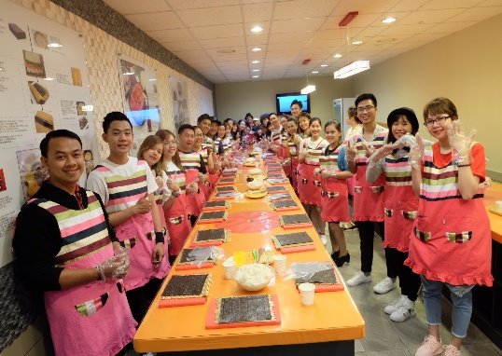Công Viên **Lotte World** – khu phức hợp vui chơi giải trí lớn tại thủ đô Seoul, **bao gồm một công viên giải trí trong nhà lớn nhất thế giới và lập kỷ lục Guiness**. Khu vui chơi ngoài trời gọi là Magic Island, hòn đảo nhân tạo bên trong một hồ nước được kết nối Monorail, **phức hợp mua sắm, rạp chiếu phim, khách sạn sang trọng, bảo tàng dân gian Hàn Quốc... Lotte World phục vụ hơn 8.000.000 du khách mỗi năm** và được xem là một trong những công viên giải trí đẳng cấp thế giới ở Châu Á..
* Tham gia **lớp học làm Kim Chi** và **mặc trang phục Hanbok truyền thống Hàn Quốc.**
* Tiếp tục hành trình Đoàn đến **Trung tâm nhân sâm chính phủ** -

Sau đó Đoàn dùng bữa tối và về khách sạn nghỉ ngơi.

|  |  |
| --- | --- |
| **NGÀY 4 :** | **SEOUL - KHU TRƯỢT TUYẾT ELYSIAN (Ăn sáng, trưa, tối)** |

Sáng : Qúy khách dùng buổi sáng, sau đó Quý khách khởi hành đi tham quan

* 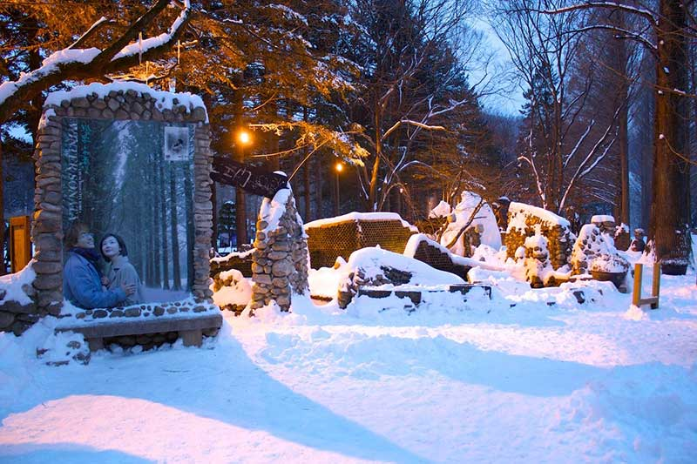**Đảo Nami -** Nổi tiếng với những tán lá phông đỏ rực một góc trời cùng hàng ngân hạnh vàng rực, thẳng tắp đã từng xuất hiện trong bộ phim “**Bản tình ca mùa Đông**”.
* Ăn trưa, tiếp tục tham quan:
* **Khu trượt tuyết ELYSIAN GANGCHON** – hệ thống khu giải trí phức hợp nằm trong khung cảnh hoành tráng của vùng núi **TỈNH GANGWONDO**. Quý khách có thể tận hưởng cảm giác thú vị trước thiên nhiên bao phủ tuyết trắng, lưu lại các bức ảnh kỷ niệm mùa tuyết rơi và trải nghiệm môn thể thao trượt tuyết trên đường trượt có độ cao hơn 50m. Theo sự hướng dẫn của Hướng dẫn viên, Quý khách sẽ làm quen với các bài học trượt tuyết bằng máng trượt hoặc có thể sử dụng gậy trượt. **(chi phí tự túc thuê quần áo, dụng cụ trượt tuyết tự túc, 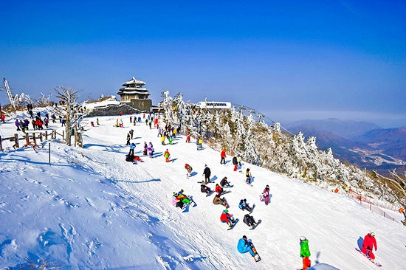khoảng 650.000 vnđ).**

Tiếp tục Đoàn tham quan tìm hiểuvà mua sắm tại

* **Cửa hàng Tinh dầu Thông Đỏ**,

Quý khách mua sắm tại

* **Cửa hàng miễn thuế Shilla Ipark với các thương hiệu cao cấp trên thế giới.**
* Sau đó Quý khách tự do khám phá và mua sắm tại **chợ Myeongdong**

Sau khi ăn tối tại nhà hàng địa phương, Quý khách về khách sạn nhận phòng và tự do nghỉ ngơi.

|  |  |
| --- | --- |
| **NGÀY 5 :** | **SEOUL - TP. HỒ CHÍ MINH (Ăn sáng, trưa, Tối)** |

Quý khách ăn sáng tại khách sạn, sau đó Xe đón Quý khách

* 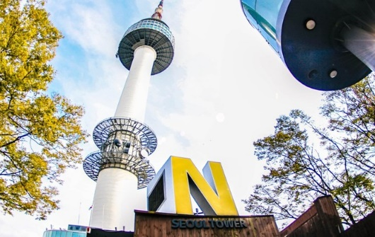**Tháp N Seoul** – tọa lạc trên núi Namsan mang đến cho du khách những góc nhìn toàn cảnh của thành phố, và đã trở thành một biểu tượng của Seoul**. (Không bao gồm phí lên Tháp)**.

Xe đưa Quý khách đi ăn trưa ở nhà hàng địa phương sau đó .

* Mua sắm tại **trung tâm bách hóa Ponglim - đóng kiện hành lý.**

Xe đón Quý khách ra sân bay Inchoen làm thủ tục đáp chuyến bay **Tway 121 2030**

Về đến sân bay Tân Sơn Nhất đoàn làm thủ tục nhập cảnh Việt Nam và nhận lại hành lý cá nhân. Trưởng đoàn chào tạm biệt Quý khách và hẹn gặp lại.

|  |  |  |  |
| --- | --- | --- | --- |
| **KHỞI HÀNH** | **GIÁ TOUR TRỌN GÓI CHO KHÁCH LẺ** | | **Trẻ nhỏ (ngủ ghép)**  **Dưới 2 tuổi** |
| **Người lớn**  **Từ 11 tuổi trở lên** | **Trẻ em (ngủ ghép)**  **Từ 2 – 10 tuổi** |
| **07,13/12/2017** | **13,990,000** | **11.493.000** | **4.197.000** |
| **28, 30/12 ( Tết DL )** | **15.990.000** | **12.890.000** | **4.897.000** |
| **12, 17, 24/01/2018** | **14.990.000** | **11.992.000** | **4.497.000** |

**Quà Tặng:**

|  |
| --- |
| * Nón, combo quà của **TH -TOURIST** |
| **GIÁ TOUR BAO GỒM** |
| Vé máy bay khứ hồi theo đúng chương trình của hãng hàng không **TWAY**  (SGN-ICN-SGN)   1. **Bảo hiểm du lịch Quốc tế suốt tuyến**. 2. Phí an ninh sân bay, bảo hiểm hàng không thuế phi trường 2 nước 3. Khách sạn **tiêu chuẩn 5\*** (2 người/phòng, lẻ ghép phòng hoặc phụ thu ( nếu có )) 4. Visa nhập cảnh Hàn Quốc. 5. Phục vụ 1 chai nước suối/khách/ngày 6. Các bữa ăn như chương trình (các bữa ăn có thể thay đổi phù hợp với tuyến điểm tuy nhiên vẫn đảm bảo đủ số lượng và chất lượng bữa ăn tương đương hoặc hơn.) 7. Xe máy lạnh vận chuyển suốt tuyến 8. Vé tham quan như chương trình 9. Trưởng đoàn **TH -TOURIST** và HDV địa phương phục vụ suốt tuyến theo chương trình. |
| **GIÁ TOUR KHÔNG BAO GỒM** |
| 1. Chi phí cá nhân, hành lý quá cước, điện thoại, giặt ủi, tham quan ngoài chương trình. 2. **Do phụ thuộc vào thời gian đăng kí và Lãnh Sự cấp VISA.( Giá vé có thể thay đổi tại thời điểm xuất vé)** 3. Phụ thu phòng đơn **(nếu có)** 4. Tips cho tài xế địa phương và hướng dẫn viên: **(30USD/KHÁCH/TOUR)** 5. Visa tái nhập Việt Nam cho khách quốc tịch nước ngoài: **780.000VNĐ/khách.** 6. Phí tham quan ngoài chương trình tour. |
| **GIÁ TOUR TRẺ EM** |
| * Trẻ nhỏ dưới 2 tuổi: 30% giá tour người lớn (sử dụng giường chung với người lớn) * Trẻ em từ 2 tuổi đến dưới 11 tuổi: 80% giá tour người lớn (Không có chế độ giường riêng) * Trẻ em từ 2 tuổi đến dưới 11 tuổi: 100% giá tour người lớn (Có chế độ giường riêng) * Trẻ em đủ 11 tuổi trở lên: 100% giá tour người lớn |
| **ĐIỀU KIỆN HOÀN/HỦY** (**Ngay sau khi đăng kí tour, cọc 50% tổng giá tour)** |
| * Hủy tour sau khi đăng ký phí phạt 70% tiền cọc.thanh toán 30% còn lại trước 3 ngày đi Tour * Hủy tour trước 7 ngày phí phạt = 50% tổng giá tour chương trình. (Tính theo ngày làm việc) * Hủy tour trong trước 5 ngày phí phạt = 75% tổng giá tour chương trình. (Tính theo ngày làm việc) * Sau thời gian trên phí phạt = 100% tổng giá trị chương trình. (Tính theo ngày làm việc) * Việc huỷ bỏ chuyến đi phải được thông báo trực tiếp với Công ty hoặc qua fax, email, tin nhắn điện thoại và phải được Công ty xác nhận. Việc huỷ bỏ bằng điện thoại không được chấp nhận. * Thời gian hủy tour được tính cho ngày làm việc, không tính thứ bảy, chủ nhật và các ngày Lễ Tết. * Đối với những khách đã có visa, Cty sẽ giữ hộ chiếu 3 tháng ( thời hạn hiệu lực của visa) hoặc đóng dấu hủy visa. |
| **LƯU Ý** |
| * (Hộ chiếu) Phải còn thời hạn sử dụng trên 6 tháng (Tính từ ngày khởi hành). * Tour thuần túy du lịch, suốt chương trình Quý khách không được rời đoàn. * Nếu khách là Việt Kiều hoặc nước ngoài có visa rời phải mang theo lúc đi tour * Trẻ em dưới 15 tuổi phải có bố mẹ đi cùng hoặc người được uỷ quyền phải có giấy uỷ quyền từ bố mẹ. * Hồ sơ visa sau khi nộp vào Lãnh Sự Quán sẽ không được hoàn trả lại. * Ngày khởi hành có thể dời lại ít nhất 1 tuần do phụ thuộc vào kết quả visa của Lãnh Sự Quán.   ***-----------------------------------------------------------------------------------------------------------------------------------------------------------------------------------------------------------------***  Cty **TH -TOURIST** xin không chiu trách nhiệm nếu Quý khách bị từ chối nhập cảnh lãnh thổ Hàn Quốc.   * Nếu khách hàng bị cơ quan xuất nhập cảnh từ chối xuất cảnh hoặc nhập cảnh vì lí do cá nhân hay nhân thân, du lịch Cty **TH - TOURIST** sẽ không chịu trách nhiệm và sẽ không hoàn trả tiền tour. * Không giải quyết cho bất kì lí do thăm thân, kinh doanh…để tách đoàn.**.** * Do các chuyến bay phụ thuộc vào các hãng Hàng Không nên trong một số trường hợp giờ bay có thể thay đổi mà không được thông báo trước. * Do tính chất ghép lẻ, nếu không đủ 15 khách, Cty sẽ dời ngày khởi hành và báo khách trước 1 tuần. * Đối với từng trường hợp cụ thể, khách có thể được yêu cầu đặt cọc từ **5.000 USD – 10.000 USD/**người trước chuyến đi (**sau khi quay về Việt Nam, khách sẽ nhận lại đầy đủ số tiền đặt cọc**). Sau khi có kết quả visa, nếu khách không đồng ý điều kiện trên, khách sẽ bị hủy visa đồng thời chịu mức phạt theo quy định **“Điều kiện hủy phạt”.**   **GHI CHÚ**   * Quý khách vui lòng xem kỹ chương trình, giá tour, phần bao gồm và không bao gồm được liệt kê chi tiết trong chương trình. * Quý khách vui lòng đem theo Passport (bản chính), và đóng cọc **9.000.000 VNĐ/khách** khi đăng ký tour số tiền còn lại sẽ đóng sau khi được cấp visa hoặc trước 10 ngày khởi hành. * Trường hợp Quý khách bị từ chối không cấp visa: chi phí không hoàn lại là **3.500.000 VNĐ/khách.** * (Do các khoản đã chi trả như: dịch thuật; thư bảo lãnh; lệ phí visa;…) * Tùy theo điều kiện thực tế mà chương trình tham quan có thể thay đổi hành trình lên xuống cho phù hợp tuy nhiên các tuyến điểm Du Lịch vẫn đảm bảo đầy đủ. * Các chuyến bay có thể thay đổi vào giờ chót tùy thuộc vào các hãng hàng không, thời tiết… * Trường hợp Quý khách không được xuất cảnh và nhập cảnh vì lý do cá nhân, **TH - TOURIST** được miễn trừ trách nhiệm và sẽ không hoàn trả tiền tour. * Tùy theo tình hình cấp Visa của Lãnh Sự Quán và vé máy bay, ngày khởi hành có thể dời lại từ 1 đến 10 ngày so với ngày khởi hành ban đầu. * Trẻ em ngủ chung giường với bố mẹ. Mỗi gia đình chỉ được kèm 1 trẻ em. * Hồ sơ xin visa sau khi nộp vào Lãnh Sự Quán sẽ không được hoàn trả lại. |

**QUY TRÌNH ĐĂNG KÝ VÀ THỰC HIỆN:**

* **Khách hàng điền phiếu đăng ký và cung cấp hồ sơ xin visa trước ngày khởi hành ít nhất 15 ngày.**
* **Đóng tiền đặt cọc Tour 9,000,000 VNĐ/khách ( BAO GỒM PHÍ VISA + VÉ MÁY BAY)**
* Hoàn tất thanh toán tiền tour trước 10 ngày so với ngày khởi hành ( trường hợp qúy khách bị lãnh sự quán báo rớt Visa sau khi đã đóng hết tiền tour, chúng tôi sẽ hoàn trả lại đầy đủ tiền tour theo đúng qui định ).
* Hoàn tất tiền ký quỹ ( nếu có ) ngay sau khi có kết quả Visa.
* **TH - TOURIST** sẽ hướng dẫn thủ tục visa, cách điền các mẫu đơn visa, đăng ký ngày nộp hồ sơ, khách hàng phải có mặt để nộp hồ sơ và mang theo hồ sơ bảng gốc để đối chiếu.

**HỒ SƠ XIN VISA HÀN QUỐC**

**TẤT CẢ CÁC GIẤY TỜ PHOTO TRÊN GIẤY A4 VÀ ĐỀU PHẢI CÔNG CHỨNG (SAO Y)**

Để tạo điều kiện cho việc xét duyệt visa được nhanh chóng, Quý khách vui lòng chuẩn bị & hoàn tất hồ sơ theo hướng dẫn sau đây:

|  |  |  |
| --- | --- | --- |
| 1. **Cá nhân** | * Hộ chiếu bản gốc còn giá trị sử dụng trên 6 tháng tính đến ngày kết thúc chuyến đi + hộ chiếu cũ (nếu có) * 02 hình khổ 3,5cm x 4,5cm (nền trắng , hình chụp mới trong vòng 6 tháng gần nhất) * Chứng minh nhân dân (photo có công chứng mới nhất ) * Hộ khẩu thường trú. (photo công chứng đủ tất cả các trang mới nhất) * Bản sao công chứng giấy đăng ký kết hôn * Giấy khai sinh (đối với trẻ em dưới 18 tuổi đi chung bố mẹ) + Thẻ học sinh/ sinh viên (photo mới nhất) * Giấy ủy quyền đánh máy công chứng ( nếu trẻ không đi chung với bố mẹ ) | |
| 1. **Công việc** | **Khách hàng là chủ doanh nghiệp** | **Khách hàng là nhân viên** |
| 1. Giấy phép đăng ký kinh doanh (bản sao có chứng thực mới nhất) 2. Thuế môn bài hoặc biên lai nộp thuế 03 tháng gần nhất | 1. Hợp đồng lao động (photo có công chứng mới nhất hoặc photo có dấu treo và giáp lai) 2. Giấy xin nghỉ phép được sự chấp thuận của công ty (giấy gốc) – Đánh máy đóng dấu của công ty |
| ***Khách là người về hưu*:** Sổ hưu hoặc quyết định hưu trí (bản sao công chứng mới nhất) | |
| 1. **Tài chính** | 1. Xác nhận số dư tiền gửi ngân hàng bằng tiếng Anh + sổ tiết kiệm gốc (bắt buộc) 2. Giấy tờ sở hữu nhà đất (sao y công chứng mới nhất) (nên có) 3. Giấy đăng ký chủ quyền xe ô tô - photo công chứng mới nhất (nếu có) 4. Hợp đồng cho thuê nhà (nếu có) – photo công chứng mới nhất (nếu có) | |
| 1. **Yêu cầu khác** | * Tùy vào từng hồ sơ, khách được yêu cầu ký qũy. Mức ký từ: **5.000 đến 10.000USD/khách**. * Sau khi có kết quả visa nếu khách không thỏa điều kiện trên, Quý khách sẽ bị hủy visa đồng thời chịu mức phạt theo quy định đã đề cập phía trên. Và bị giữ lại hộ chiếu 3 tháng. | |

**LƯU Ý:**

* **Nếu Quý khách có nơi sinh ở phía Bắc + phía Trung (từ Đà Nẵng trở ra Miền Bắc),** không có giấy tạm trú ở phía Nam (hộ khẩu, chứng mình nhân dân) **công ty không nhận hồ sơ.**
* Trên đây là những thủ tục để xin visa Hàn Quốc theo quy định của Lãnh sự. Tùy vào mỗi trường hợp, trong quá trình xét visa, Lãnh Sự Quán có quyền yêu cầu bổ sung thêm bất kỳ giấy tờ nào của Quý khách nếu thấy cần thiết.

**ĐỐI VỚI NGƯỜI NƯỚC NGOÀI, VIỆT KIÊU, NGƯỜI GIÀ & TRẺ EM:**

* Quý khách mang quốc tịch nước ngoài phải có visa rời phải mang theo lúc đi tour.
* Mang theo tờ khai hải quan nhập cảnh visa và 02 ảnh 4x6cm (phông trắng).
* **Quý khách mang 2 Quốc tịch (chưa nhập quốc tịch)** hoặc **TRAVEL DOCUMENT** vui lòng thông báo với nhân viên bán tour ngay thời điểm đăng ký tour và nộp bản gốc kèm các giấy tờ có liên quan **(nếu có).**
* Quý khách chỉ mang thẻ xanh (thẻ tạm trú tại nước ngoài) và không còn hộ chiếu VN còn hiệu lực thì không du lịch sang nước thứ ba được.
* Trường hợp trẻ em đi với người nhà **(không phải Bố Mẹ)** phải nộp kèm giấy ủy quyền được chính quyền địa phương xác nhận **(do Bố Mẹ ủy quyền dắt đi tour).**
* Đối với khách hàng hơn 70 tuổi, quý khách và gia đình cam kết đảm bảo tình trạng sức khoẻ để có thể tham giá tour với công ty khi đăng ký. Bất cứ sự cố nào xảy ra trên tour, Công Ty **TH - TOURIST** sẽ không chịu trách nhiệm.
* Phụ nữ mang thai **(không quá 30 tuần)** khi đăng ký tour, phải xuất trình sổ khám sức khỏe định kỳ và đảm bảo đủ sức khỏe tham gia tour với công ty khi đăng ký. Bất cứ sự cố nào xảy ra trên tour, Công Ty **TH - TOURIST** sẽ không chịu trách nhiệm.

**ĐỐI TƯỢNG KHÁCH CÓ THỂ TƯ VẤN ĐI TOUR HÀN QUỐC :**

* Khách đã đi các nước Đông Nam Á (Singapore, Malaysia, Thái Lan …) hoặc Trung Quốc hoặc Úc, Mỹ, các nước Châu Âu.
* Khách có khả năng chứng minh tài chính tốt: công việc tốt, có tài sản (nhà đất, xe hơi, …)
* Khách đi chung với gia đình.

**ĐỐI TƯỢNG KHÁCH CÓ HỒ SƠ KHÔNG MẠNH**

* Khách du lịch còn trẻ tuổi đi du lịch một mình.
* Khách có công việc không ổn định, mức lương không tốt.
* Khách có tài chính yếu: sổ tiết kiệm 100.000.000 VND mới mở, không có nhà đất, xe hơi, …
* Khách chưa đi du lịch lần nào hoặc chỉ đi 1 hoặc 2 lần ở các nước Đông Nam Á.
* **Khách ở một số vùng miền hoặc có nơi sinh nhạy cảm mà Lãnh Sự Quán có thể từ chối: Hải Phòng, Nghệ An, Hà Tĩnh,1 số tỉnh miền Tây, …**

*\*\*\* Công ty được miễn trừ trách nhiệm trong quá trình thực hiện tour nếu xảy ra các trường hợp bất khả kháng do thời tiết, thiên tai, dịch bệnh, đình công, bạo động, chiến tranh hoặc do máy bay, xe lửa, tàu thủy, xe điện bị trì hoãn hay bị hủy do thời tiết hoặc do kỹ thuật… dẫn đến tour không thể thực hiện tiếp được, thì Cty sẽ giữ quyền thay đổi lộ trình bất cứ lúc nào vì sự thuận tiện, an toàn cho khách hàng và sẽ không chịu trách nhiệm bồi thường những thiệt hại phát sinh**.*

**Chúc quý khách một chuyến đi thú vị và bổ ích!**

**TH TOURIST – Your Perfect Services**



**Mọi chi tiết vui lòng liên hệ Cty DL Triều Hảo**

VP: 49 Hồ Hảo Hớn, P.Cô Giang, Q.1

Tel: (84.8) 3920 4290 – 4291

Fax: (84.8) 3920 4301

Email: info@trieuhaotravel.vn

Website: [www.trieuhaotravel.vn](http://www.trieuhaotravel.vn)

**Mọi chi tiết vui lòng liên hệ Cty DL Triều Hảo**

VP: 49 Hồ Hảo Hớn, P.Cô Giang, Q.1

Tel: (84.8) 3920 4290 – 4291

Fax: (84.8) 3920 4301

Email: info@trieuhaotravel.vn

Website: [www.trieuhaotravel.vn](http://www.trieuhaotravel.vn)

**TRIEU HAO TRAVEL**

**WAKE UP YOUR DREAM !**

**Mọi chi tiết vui lòng liên hệ Cty DL Triều Hảo**

VP: 49 Hồ Hảo Hớn, P.Cô Giang, Q.1

Tel: (84.8) 3920 4290 – 4291

Fax: (84.8) 3920 4301

Email: info@trieuhaotravel.vn

Website: [www.trieuhaotravel.vn](http://www.trieuhaotravel.vn)

**Mọi chi tiết vui lòng liên hệ Cty DL Triều Hảo**

VP: 49 Hồ Hảo Hớn, P.Cô Giang, Q.1

Tel: (84.8) 3920 4290 – 4291

Fax: (84.8) 3920 4301

Email: info@trieuhaotravel.vn

Website: [www.trieuhaotravel.vn](http://www.trieuhaotravel.vn)